**CREACIÓN Y ASIGNACIÓN DE CARPETAS DE PERFIL PARA USUARIOS MÓVILES**

Otra práctica tooooooooooooooo guapa! Puedes atascarte un poco, pero al final lo consigues

* Crea una carpeta en el servidor para almacenar los perfiles de los usuarios

Iremos a la carpeta principal de nuestro servidor y crearemos una carpeta nueva y compartiremos la carpeta

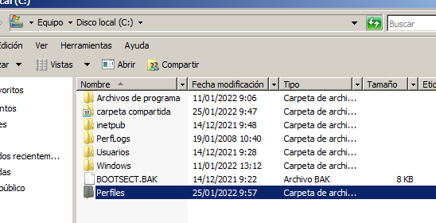

Ahora vamos a compartir la carpeta, y le daremos permisos al usuario

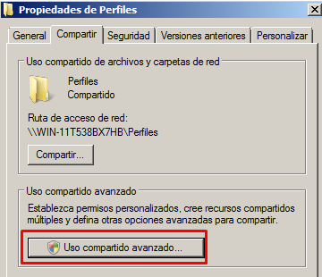

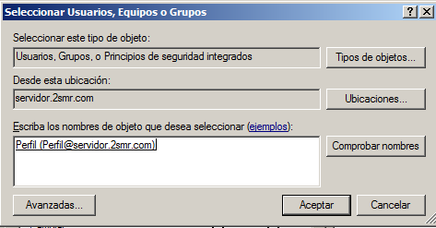

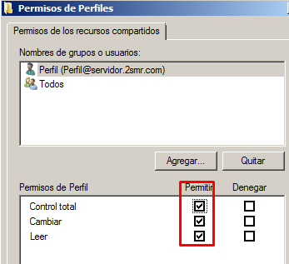

* Crea un usuario nuevo con el nombre que quieras y asígnale su propia carpeta de perfil dentro de la carpeta de perfiles de usuario que has creado

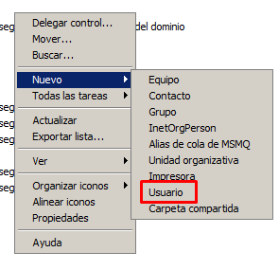Creamos un nuevo usuario (aunque para el paso anterior de asignarle los permisos a la carpeta, teníamos que tener ya el usuario hecho)

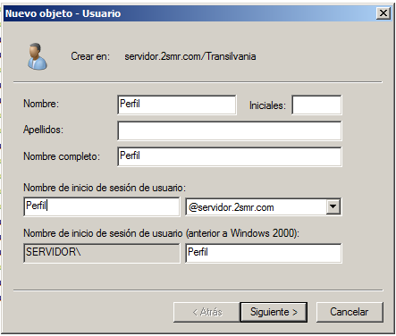

Ahora iremos a las propiedades del perfil, y le pondremos la ruta de la carpeta dentro del servidor que queremos que acceda, aplicamos y aceptamos

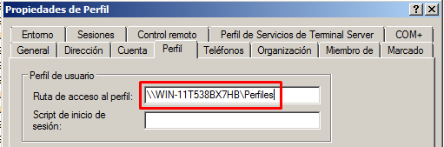

Vamos a darle permisos a Perfil, para que pueda escribir y leer los datos de la carpeta. Para ello, nos iremos a las propiedades de la carpeta, seguridad y editar

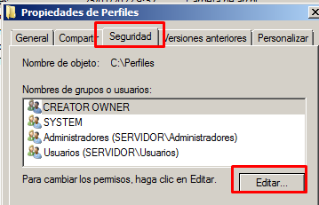

Le daremos a agregar

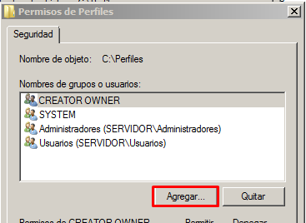

Y pondremos el nombre del usuario. Aceptamos

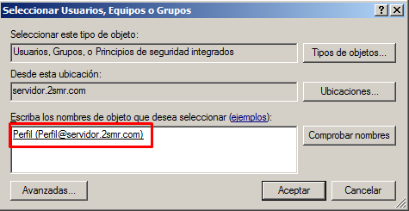

Ahora modificaremos los permisos de lectura, escritura, y todos los que veamos convenientes. Una vez acabemos, aplicamos y aceptamos

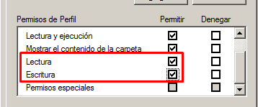

* Entra como el nuevo usuario desde una de las máquinas clientes de tu dominio, realiza todos los cambios que se te ocurran: fondo de escritorio, marcadores en un navegador, Accesos directos en el escritorio, carpetas en el escritorio, personalización de la apariencia de Windows… todo lo que se te ocurra.

Entraremos desde el cliente 1 para empezar, entramos con perfil…

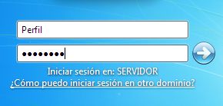

Y una vez dentro, le comenzaremos a cambiar cosas del escritorio:

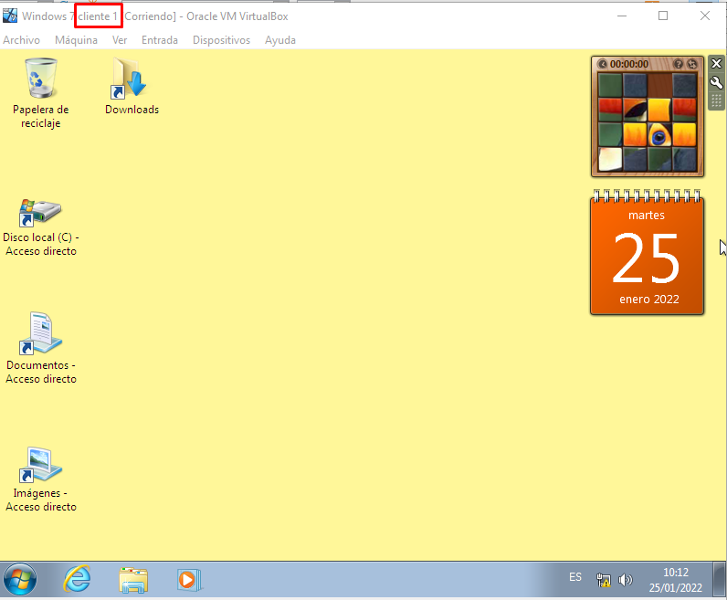

* Entra con el mismo usuario en otra de las máquinas clientes de tu dominio y observa los cambios que se reflejan en la nueva máquina.

Ahora, abriremos el segundo cliente, y entraremos al usuario para comprobar que está todo como antes.

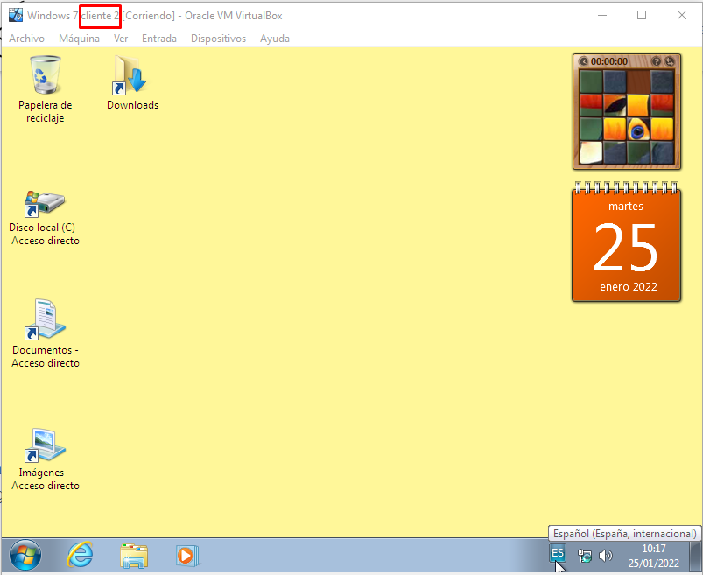

PISTAS: Pestaña “Perfil”

PROBLEMAS: permisos